Pressinformation 2020-02-14
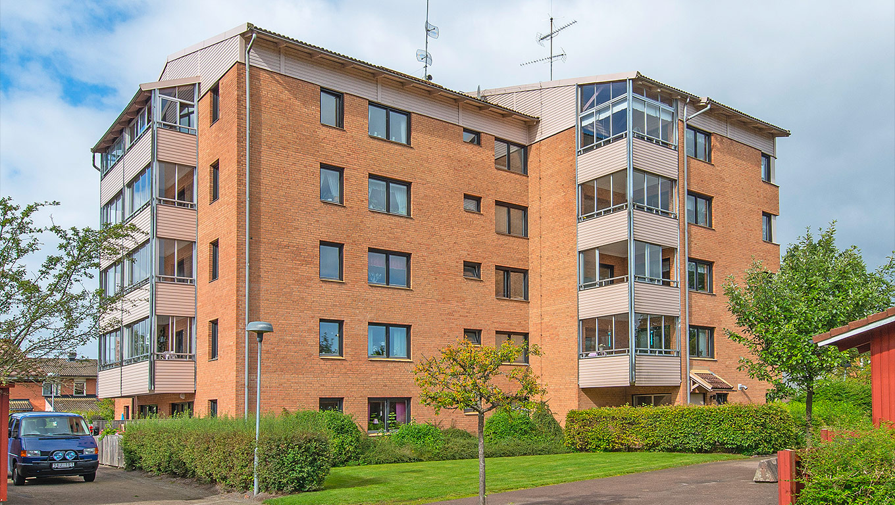
Fastighets AB 3Hus förvärvar 167 hyresrätter i Örkelljunga
Fastighets AB 3Hus har tecknat avtal om att förvärva 167 hyresrätter via bolag av SBF Bostad AB (publ) och Svenska Bostadsfonden Institution 1 AB.
Avtal har tecknats om att förvärva Fastigheterna Korgen 1, 3 och 4 samt Hagtornet 1, omfattande cirka 11 000 kvm fördelat på 167 bostäder, säljaren är bolag inom Svenska Bostadsfonden.
”Det är glädjande att den nya ägaren är en välrenommerad lokal aktör och det känns tryggt för oss att överlämna såväl fastigheter som hyresgäster till 3Hus Holding AB”, säger Johan Grevelius, VD SBF Bostad AB.
Fastigheterna är en del i 3Hus satsning på Örkelljunga och tillsammans med befintligt bestånd blir 3Hus den enskilt största fastighetsägaren i Örkelljunga.
”Vi ser strategiskt och långsiktigt på Örkelljunga. Vårt systerbolag KB Components är en av de största arbetsgivarna i Örkelljunga.”, säger Christer Andersson, 3Hus.
Behovet av bostäder kommer med största sannolikhet öka i Örkelljunga de kommande åren. Örkelljunga kommun har stora expansionsplaner avseende verksamhetslokaler vid Skåneporten, i direkt anslutning till E4:an.
”Vi tror att efterfrågan på hyresrätter kommer att växa de kommande åren. Fastigheterna som vi förvärvar är ett väl fungerande bestånd och kompletterar våra nyproducerade hyresrätter på Ejdern-området. Vi ser fram emot att ta över förvaltningen”, säger Joakim Lindahl, 3Hus.
3Hus tillträder fastigheterna den 31 mars.
Kontakt:
Christer Andersson, Fastighets AB 3Hus: 042-535 01
Joakim Lindahl, Fastighets AB 3Hus: 042-564 00
Fastighets AB 3Hus har under ett decennium varit aktiva i Nordvästra Skåne som projekt- och fastighetsutvecklare inom såväl kommersiella fastigheter som bostäder. I dagsläget planeras för bostäder i Malmö, Helsingborg, Råå, Hässleholm, Trelleborg, Svalöv, Örkelljunga, Åstorp, Klippan samt Halmstad. För mer information www.3hus.se

